Registrační číslo projektu: CZ.1.07/1.1.38/02.0025
Název projektu: Modernizace výuky na ZŠ Slušovice, Fryšták, Kašava a Velehrad
Tento projekt je spolufinancován z Evropského sociálního fondu a státního rozpočtu České republiky.

TEPLOTA
Pří_156_Rozmanitost přírody_Teplota

NÁZEV

Autor: Mgr. Helena Uhříková

Škola: Základní škola Fryšták, okres Zlín, příspěvková organizace

Anotace:

- Pracovní list je určen k rozšíření a prohloubení učiva o teplotě jako o charakteristické vlastnosti předmětů a okolí. Žáci se seznámí s používanými teploměry, se základní jednotkou teploty, vyznačí teplotu na stupnici. Zaznamenají průměrné teploty v rámci celé zeměkoule
- Je určen pro předmět Přírodověda a 4. ročník.
- Tento materiál vznikl jako doplňující materiál k učebnici:
ŠTIKOVÁ, Věra. Člověk a jeho svět: přírodověda pro 4. ročník. Ilustrace Hana Berková, Alena Baisová. Brno: Nová škola, c2010, 2 sv. Duhová řada. ISBN 978-80-7289-212-9.

TEPLOTA
Teplota je vlastnost předmětů, osob, zvířat, plynů. Teplotu vnímáme prostřednictvím naší kůže – máme pocit tepla nebo chladu. Přesnou teplotu můžeme změřit teploměrem.
Teploměry
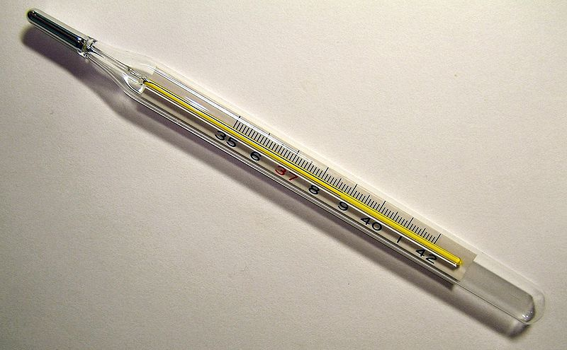
Lékařský – používá se v medicíně, při zjišťování tělesné teploty lidí.

,
Digitální – používá se také v lékařství nebo při měření teploty vzduchu, vody atd. Výhodou je, že teplotu změří velmi rychle.
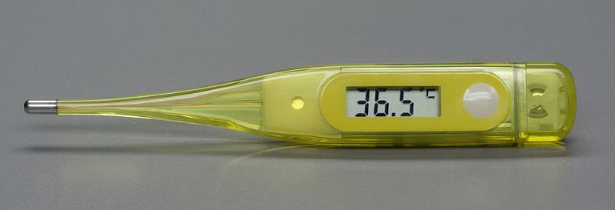

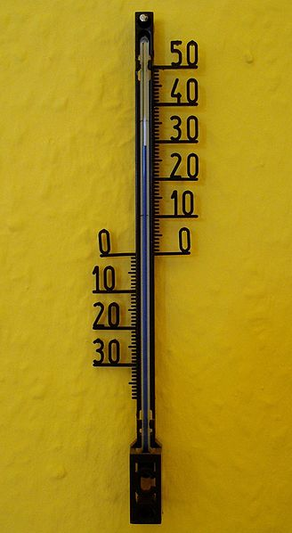Venkovní – bývá připevněn na zdi domu. Je určen k měření teploty vzduchu. Rozmezí stupnice bývá od minus 40 stupňů Celsia do plus 50 stupňů Celsia.

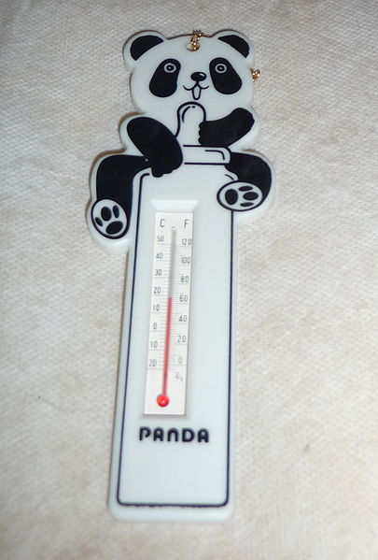
Pokojový – je určen k měření teploty uvnitř domů.

Jednotky teploty
Nejpoužívanější jednotkou teploty jsou stupně Celsia, které vytvořil švédský astronom Anders Celsius. Na digitálních teploměrech ukazuje teplotu displej, u ostatních teploměrů je stupnice a my musíme teplotu sami přečíst.

tekutina ukazující teplotu
stupnice
1 stupeň Celsia

1. úkol: Vyznač barevně tyto teploty: 15 °C, - 15 °C, 37 °C, - 10 °C, 40 °C, 0 °C

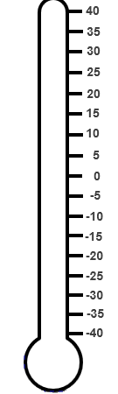
Teploty vzduchu
2. úkol: Na území České republiky se teplota vzduchu mění podle ročních období – jíné jsou teploty vzduchu v létě, jiné na podzim.
K uvedeným teplotám připiš roční období.
od - 25 °C do 4°C ………………. od 7 °C do 38 °C ……………….
od + 2 °C do 12°C ………………. od 3 °C do 23 °C ……………….
3. úkol: Také na různých místech zeměkoule se teploty liší. V oblasti rovníku jsou teploty velmi vysoké, v oblasti pólů jsou teploty velmi nízké.
Vyhledej, jaké průměrné teploty se na Zemi v různých místech vyskytují a popiš obrázek. Nejteplejší místa vybarvi červeně, nejchladnější modře.

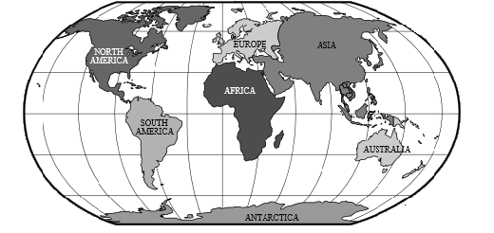

ŘEŠENÍ
1. úkol:

2. úkol:
od - 25 °C do 4°C zima od 7 °C do 38 °C léto
od + 2 °C do 12°C podzim od 3 °C do 23 °C jaro
3. úkol:
Severní Amerika: od – 10 do +30 °C
Oblast severního a jižního pólu: od – 43 do 0 °C
Jižní Amerika: okolo 27 °C
Střední Evropa: od – 20 do + 40 °C

POUŽITÉ ZDROJE
Clinical thermometer 38.7.JPG. In: Wikipedia: the free encyclopedia [online]. San Francisco (CA): Wikimedia Foundation, 2001-, 22:08, 11 December 2005 [cit. 2013-08-01]. Dostupné z: http://commons.wikimedia.org/wiki/File:Clinical_thermometer_38.7.JPG
ŠTIKOVÁ, Věra. Člověk a jeho svět: přírodověda pro 4. ročník. Ilustrace Hana Berková, Alena Baisová. Brno: Nová škola, c2010, 2 sv. Duhová řada. ISBN 978-80-7289-212-9.
Fieberthermometer BW 2.JPG. In: Wikipedia: the free encyclopedia [online]. San Francisco (CA): Wikimedia Foundation, 2001-, 17:38, 11 December 2009 [cit. 2013-08-01]. Dostupné z: http://commons.wikimedia.org/wiki/File:Fieberthermometer_BW_2.JPG
Thermometer.JPG. In: Wikipedia: the free encyclopedia [online]. San Francisco (CA): Wikimedia Foundation, 2001-, 3. 8. 2005, 12:23 [cit. 2013-08-01]. Dostupné z: http://commons.wikimedia.org/wiki/File:Thermometer.JPG?uselang=cs
Panda thermometer.jpg. In: Wikipedia: the free encyclopedia [online]. San Francisco (CA): Wikimedia Foundation, 2001-, 14. 6. 2012, 22:47 [cit. 2013-08-01]. Dostupné z: http://commons.wikimedia.org/wiki/File:Panda_thermometer.jpg?uselang=cs
Stupeň Celsia. In: Wikipedia: the free encyclopedia [online]. San Francisco (CA): Wikimedia Foundation, 2001-, 31. 7. 2013, 14:41‎ [cit. 2013-08-01]. Dostupné z: http://cs.wikipedia.org/wiki/Stupe%C5%88_Celsia
Thermometer Degrees Celsius clip art. In: Www.clker.com [online]. 29 May 11 21:03:59 [cit. 2013-08-01]. Dostupné z: http://www.clker.com/clipart-thermometer-degrees-celsius.html
World Rob Continents clip art. In: Www.clker.com [online]. 25-Mar-11 07:53:01 [cit. 2013-08-01]. Dostupné z: http://www.clker.com/clipart-93567.html
www.office.microsoft.com

